案例展示：
围住神经猫: http://www.bjbkws.com/demo/mao/index.html
看看你有多色: http://h5.fpwap.com/go/se/
旋转地球：http://peterned.home.xs4all.nl/demooo/

html5 的发展历史：html5百度百科
浏览器支持情况，如下：

HTML5特点：

1、更简单

2、标签的语义化

3、语法更宽松

4、多设备跨平台

5、自适应网页设计

标准化写法:

<!DOCTYPE> 声明不是 HTML 标签；它是指示 web 浏览器关于页面使用哪个 HTML 版本进行编写的指令。
html5:
<!DOCTYPE html>

新增的结构元素：
header

表示页面中一个内容区块或者整个页面的标题
nav

表示页面中导航链接的部分
article

表示页面中的一块与上下文不相关的独立内容，譬如博客中的一篇文章或者报纸中的一篇文章
aside

Aside表示acticle元素的内容之外的，与article元素的内容相关的辅助信息。
footer

表示整个页面或者页面中的一个内容区块的脚注。一般来说，他会包含创作者的姓名、创作日期以及创作者联系信息。

section

表示内容区块,一般入章节、页眉、页脚或者页面中的其他部分。可以与h1-h6等元素结合起来使用，标示文档的结构
figure:
表示一段独立的流内容，一般表示文档主体流内容中的一个独立单元。使用figcaption元素为figure元素添加标题。
新增的其他元素：
video
audio
canvas
语义化理解以及实现

Datalist/select 区别：
<input type="text" list="datal">
<datalist id="datal">
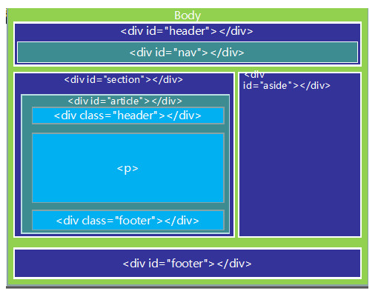
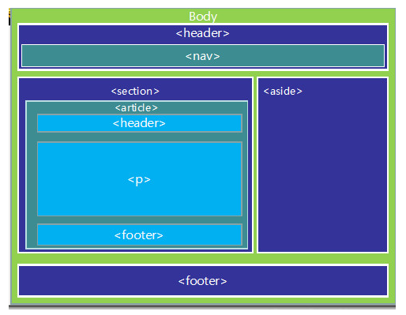
<option value="BaiDu"></option>
<option value="BaADu"></option>
<option value="Tencent"></option>
<option value="Google"></option>
</datalist>

output:

属性 值 描述
for element_id 定义输出域相关的一个或多个元素。
Form form_id 定义输入字段所属的一个或多个表单。 所有主流浏览器都不支持 form 属性。
name name 定义对象的唯一名称。（表单提交时使用）

<form oninput="x.value=parseInt(a.value)+parseInt(b.value)">
<input type="number" value="" id=“a"/>
<input type="number" value="30" id="b"/>=
<output name="x" for="a,b"></output>
</form>

改良的ol

老浏览器兼容新标签：

<!--[if lt IE 9]>

<script type="text/javascript">

var e=("abbr,article,aside,audio,canvas,datalist,details,"+

"figure,footer,header,hgroup,mark,menu,meter,nav,output,"+

"progress,section,time,video").split(',');

for(var i=0;i<e .length;i++){

document.createElement(e[i]);

}

</script>

<![endif]—>

CSS样式设置默认样式：

<style>

article, aside, canvas, details, figcaption, figure,

footer, header, hgroup, menu, nav, section, summary

{

display: block;

}

</style>

条件注释 ：
<!--[if !IE]><!--> 除IE外都可识别 <!--<![endif]-->
<!--[if IE]> 所有的IE可识别 <![endif]-->
<!--[if IE 6]> 仅IE6可识别 <![endif]-->
<!--[if let IE 6]> IE6以及IE6以下版本可识别 <![endif]-->
<!--[if gte IE 6]> IE6以及IE6以上版本可识别 <![endif]-->
<!--[if IE 7]> 仅IE7可识别 <![endif]—>

表单：

Search/tel/url/email/number/range/color/file

Datetime/date/month/week/time/datetime-local

url: http https

<form action="">

<input type="url" value="" name="url" title="请输入正确网址"/>

<input type="submit" value="提交"/>

</form>

number:

<form action="">

<input type="number" value="" min="2" max="10" step="3" name="num"/>

<input type="submit" value="sub"/>

</form>

range:

<form oninput="sum.value=parseInt(num1.value)+parseInt(num2.value)" >0

<input type="range" value="50" id="num1" step="5"/>100

<!--<input type="number" value="" id="num1"/>+-->

<input type="number" value="30" id="num2"/>=

<output name="sum" for="a b"></output>

</form>

file:

<form action="">

<input type="file" name="file" accept="image/*" multiple/>

<input type="submit" value="upload"/>

</form>

表单验证：
multiple：支持多个

placeholder属性：文本框处于未输入状态时文本框中显示的输入提示。

autofocus属性：给文本框、选择框、或者按钮控件加上该属性，当打开页面时，该控件自动获得国标焦点，一个页面只能有一个。

required属性：验证输入不能为空

list属性：结合datalist元素使用

autocomplete属性：输入富足和所用的自动完成功能，是一个节省输入时间，同时也十分方便的功能。只有三种：on/off/""
pattern:

将属性值设为某个格式的正则表达式，在提交时会检查其内容是否符合给定格式。

例：<input pattern = “[0-9][A-Z]{3}” title="输入内容：一个数与三个大写字母" placeholder=‘输入内容：一个数与三个大写字母’>

